Платье 16-501
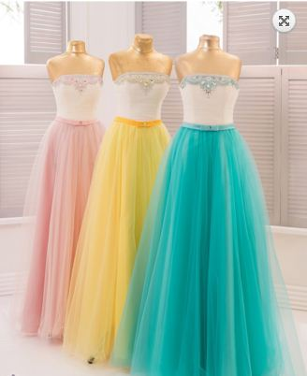
Цена 5500 руб.
Цвета: персиковый, жёлтый, бирюзовый, синий, красный, фиолетовый
Шикарное вечернее платье внесет легкость в Ваш образ на любом торжестве. Лиф платья из атласа, расшит пайетками и стразами, облегает фигуру, выгодно подчеркивая достоинства ее обладательницы. Пышная многослойная юбка из фатина зрительно удлиняет силуэт, а тонкий кожаный ремешок в тон подчеркивает линию талии. Данная модель выполнена из высококачественного материала, комфортного в носке. Для этого изделия рекомендована сухая химчистка. В наличии есть размеры с 46 по 50. Даже обладательницам пышных форм подойдет фасон этого элегантного платья. Дополнить образ можно, выбрав подходящие туфли и аксессуары на страничках нашего сайта. При покупке от 3000 руб. доставка осуществляется бесплатно.

